

教育委員会

神奈川県教育委員会

障がい者活躍推進計画

令和２年３月策定

令和６年３月改定

－　目　次　－

Ⅰ　策定にあたって 1

１　策定趣旨 1

２　策定主体 2

３　計画期間 2

４　周知・公表 2

Ⅱ　教育委員会における障がい者雇用等の状況 3

１　障がい者採用選考の実施等 3

２　障がい者雇用率の状況 3

３　職場定着の状況 4

４　職員アンケート結果 5

Ⅲ　障がい者の活躍推進に向けた取組 8

１　推進体制の整備 10

２　職務の選定・マッチング等 12

３　職場環境の整備 13

４　職員の採用・育成等 14

５　優先調達等 16

Ⅳ　数値目標等 17

〇　「害」の表記については、法令等の名称及び法令等で定められている用語などで漢字表記が使用されている場合、又は機関、団体等の固有名詞が漢字表記となっている場合を除き、原則として平仮名で記載しています。

〇　特に注記のない限り、「職員」とは、教員や行政事務職員など神奈川県教育委員会が任命権者となっているすべての職種の職員を示します。

# Ⅰ　策定にあたって

## １　策定趣旨

○　本県では、障害者基本法に基づき、平成16年に「かながわ障害者計画」を策定し、障がい者に関する福祉、保健・医療、雇用、教育など様々な分野の施策を総合的かつ計画的に推進してきました。

○　神奈川県教育委員会（以下「教育委員会」という。）では、同計画及び障害者の雇用の促進等に関する法律（以下「障害者雇用促進法」という。）等に基づき、これまで、障がいのある人を対象とした採用選考の実施や、働きやすい職場環境の整備など、障がい者雇用に積極的に取り組んできました。

○　しかしながら、平成30年８月、公務部門における対象障がい者の報告誤りの実態が全国的に判明し、本県においても再点検を行った結果、教育委員会、知事部局、警察本部において、厚生労働省の定めるガイドラインに即した手続きを経ずに、誤った報告を行っていたことが判明しました。

○　これを受け、同年11月に学識経験者等で構成する「障がい者雇用促進検討委員会」を設置して全庁的に再発防止策等の検討を進め、平成31年４月には、同委員会から各種提言を盛り込んだ報告書が提出されました。

○　また、令和元年６月には、障害者雇用促進法の改正により、国及び地方公共団体が率先して障がい者を雇用する責務が明示されるとともに、厚生労働大臣が作成する指針に即して、「障害者である職員の職業生活における活躍の推進に関する取組に関する計画」を作成することとされました。

○　障がい者の活躍とは、「障がい特性や個性に応じて能力を有効に発揮できること」であり、全ての障がいのある職員が活躍できるよう、教育委員会全体を挙げて取り組んでいくことが重要です。

○　そこで、「障害者の権利に関する条約」起草時にも取り入れられた、「私たちのことを、私たち抜きに決めないで（Nothing About Us Without Us）」との考え方にあるとおり、障がい当事者の視点に立つとともに、「ともに生きる社会かながわ憲章」に掲げる「障がい者の社会参加を妨げるあらゆる壁、いかなる偏見や差別も排除する」との理念や、令和元年７月23日の教育委員会決議、さらには議会における議論を踏まえ、このたび、「神奈川県教育委員会障がい者活躍推進計画」（以下「活躍推進計画」という。）を策定しました。

○　障がいのある職員にとって働きやすい職場は、誰にとっても働きやすい職場であり、多様性を理解・尊重し、誰もが、ともに生き生きと働ける職場の実現に向けて、本活躍推進計画のもと、しっかりと取り組んでまいります。

## ２　策定主体

○　教育委員会が策定しますが、知事部局、警察本部など他の任命権者とは、互いに連携して対応していきます。

## ３　計画期間

○　令和２年度から令和６年度までの５年間を計画期間とします。

○　なお、計画期間内においても、毎年度、取組状況等を確認・検証し、必要に応じて活躍推進計画の見直しを行います。

## ４　周知・公表

○　策定又は改定を行った活躍推進計画は、イントラネットへの掲載等により、全ての職員に対して周知するとともに、県のホームページに掲載するなど、適切な方法で公表します。

　○　また、数値目標の達成状況及び活躍推進計画に掲げる取組の実施状況等についても、毎年度、周知・公表します。

# Ⅱ　教育委員会における障がい者雇用等の状況

## １　障がい者採用選考の実施等

○　昭和54年12月、身体障害者雇用促進法が制定されたこと等を踏まえ、昭和55年度から身体障がい者を対象とする行政事務職員の採用を開始しました。

〇　平成21年４月から、身体障がい者を対象とする小中学校事務職員の採用を開始しました。

〇　平成22年４月から、身体障がい者を対象とする教員の採用を開始しました。

○　平成30年度実施の採用選考から、行政事務職員及び小中学校事務職員について、知的障がい者及び精神障がい者も含めて受験可能とするよう対象を拡大し、平成31年４月から採用を開始しています。

〇　令和元年６月から、障がい者を対象とする学校技能員の採用を開始しました。

〇　令和元年度実施の採用選考から、教員について、知的障がい者及び精神障がい者に対象を拡大しました。また、高等学校の実習助手、特別支援学校の寄宿舎指導員、図書館等の司書の障がい者採用選考を実施しました。

## ２　障がい者雇用率の状況

　○　障害者雇用促進法では、地方公共団体の責務として、自ら率先して障がい者を雇用するように努めなければならないとされ、障がい者の雇用の場の確保に向けて、民間企業等よりも高い法定雇用率が設定されています。

○　教育委員会における、令和元年６月１日現在の障がい者雇用率（以下「雇用率」という。）は、次のとおりとなっています。

　〔令和元年６月１日現在の雇用率〕[1]

|  |  |  |  |  |
| --- | --- | --- | --- | --- |
| 任命権者 | 法定  雇用率 | 法定雇用障がい者数の  算定基礎となる職員数 | 障がい者の数 | 実雇用率 |
| 教育委員会 | 2.4％ | 24,044.0人 | 390.0人 | 1.62％ |

　　＜参考＞他の任命権者の状況

|  |  |  |  |  |
| --- | --- | --- | --- | --- |
| 任命権者 | 法定  雇用率 | 法定雇用障がい者数の  算定基礎となる職員数 | 障がい者の数 | 実雇用率 |
| 知事部局 | 2.5％ | 7,791.0人 | 224.5人 | 2.88％ |
| 企 業 庁 | 2.5％ | 1,005.5人 | 27.0人 | 2.69％ |
| 議 会 局 | 2.5％ | 79.5人 | 2.0人 | 2.52％ |
| 警察本部 | 2.5％ | 2,174.5人 | 43.0人 | 1.98％ |

## ３　職場定着の状況

　○　障がい者の活躍を推進していくためには、積極的に採用に取り組むとともに、障がいのある職員が安心して働ける環境づくり等を通じて、職場定着を図っていくことが重要です。

　　〔教育委員会における障がいのある職員の職場定着の状況〕

|  |
| --- |
| 採用１年後の定着率[2] |
| ９５．４％ |

|  |  |  |
| --- | --- | --- |
| 職種 | 平均勤続年数[3] | 採用開始年度 |
| 教員 | ６年６月 | 平成22年度 |
| 行政事務職員 | 17年４月 | 昭和55年度 |
| 小中学校事務職員 | ３年６月 | 平成21年度 |

　＜参考＞他の任命権者における状況

　　 ・　採用１年後の障がいのある職員の職場定着率

|  |  |
| --- | --- |
| 任命権者 | 身体障がい者 |
| 知事部局等 | 94.4％ |
| 警察本部 | 83.3％ |

　　 ・　平均勤続年数

|  |  |  |
| --- | --- | --- |
| 任命権者 | 身体障がい者 | 採用開始年度 |
| 知事部局等 | 22年２月 | 昭和55年度 |
| 警察本部 | ３年６月 | 平成21年度 |

※　知的障がい者、精神障がい者の採用は平成31年４月からのため対象外

　　〔（参考）民間企業等における状況〕

　　・　民間企業等における採用１年後の障がい者の職場定着率[4]

|  |  |  |
| --- | --- | --- |
| 身体障がい者 | 知的障がい者 | 精神障がい者 |
| 60.8％ | 68.0％ | 49.3％ |

　　・　民間企業等における平均勤続年数[5]

|  |  |  |
| --- | --- | --- |
| 身体障がい者 | 知的障がい者 | 精神障がい者 |
| 10年２月 | ７年５月 | ３年２月 |

## ４　職員アンケート結果

　○　障がい当事者の目線に立った、働きやすい職場づくりを進めるため、障がいのある職員を対象にアンケートを実施しました。

〇　「誰もが働きやすい職場づくりに関するアンケート」調査結果

　(1)目　　的：活躍推進計画の策定など、障がい者の活躍推進に向けた今後の取組に活かすため

　　(2)実施期間：令和元年10月29日～11月13日

　　(3)実施方法：雇用率調査（令和元年６月１日現在）における、障がいのある職員へ回答用紙を配付し、無記名、任意回答で実施

　　(4)回 答 数：198件（配付数281件、回答率70.5％）

　　　　※　アンケート実施時に在職している職員を対象。（なお、４ページに記載されている令和元年６月１日現在の障がい者数「390.0人」は、雇用率算定上の人数で、実数とは異なります。）

＜主なものを抜粋＞

６ページにおける凡例

　　　　　そう思う　　　　　　　どちらかというとそう思う

どちらかというとそう思わない　　　　　そう思わない

　　問　あなたは、学校（又は県庁）[6]は働きやすい職場だと思いますか。

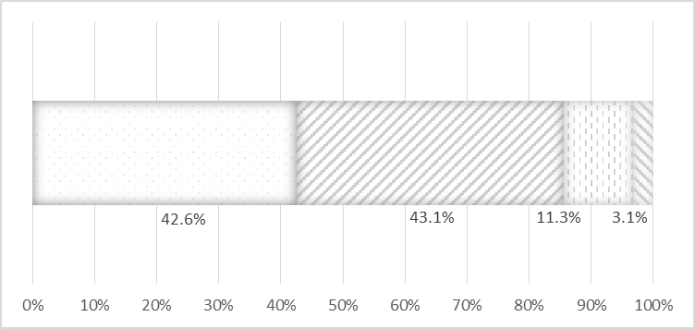

問　あなたは、学校（又は県庁）で障がい者雇用に関する理解が進んでいると思いますか。

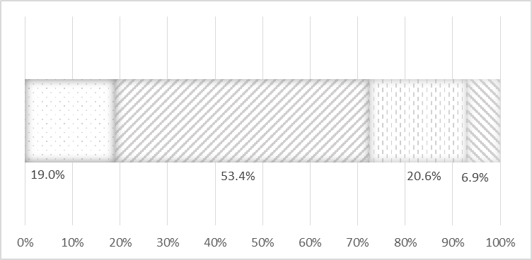

７ページにおける凡例

　　　　　整っていると思う　　　　　　どちらかというと整っていると思う

どちらかというと整っていると思わない　　　　整っていると思わない

問　あなたは、学校（又は県庁）における職場環境（情報機器、施設等のハード面）の整備についてどのように思いますか。

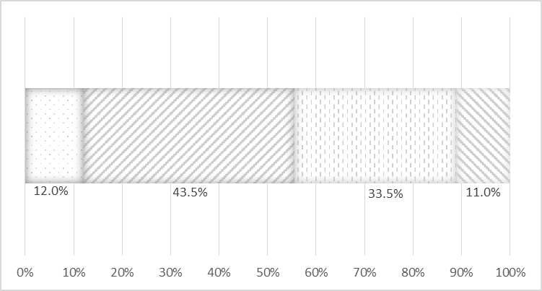

問　あなたは、学校（又は県庁）における人事・服務等に関する制度についてどのように思いますか。

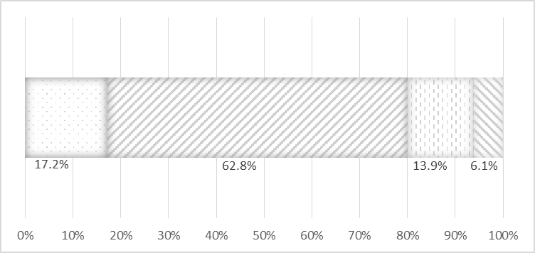

# Ⅲ　障がい者の活躍推進に向けた取組

## 施策体系

１　推進体制の整備

　　　　　　（１）推進体制の整備

　　　　　　　　　　ア　担当職員の配置

　　　　　　（２）庁内検討会議の設置等

　　　　　　　　　　ア　「教育委員会障がい者雇用推進会議」の設置等

　　　　　　　　　　イ　「障がい者の活躍推進に関する庁内検討会議」及び検討チームの設置等

　　　　　　　　　　ウ　「障がい者活躍推進検討委員会」への報告等

　　　　　　　　　　エ　職員アンケート等の実施

　　　　　　（３）相談先の確保等

　　　　　　　　　　ア　「障害者職業生活相談員」の配置

　　　　　　　　　　イ　庁内相談窓口の設置

　　　　　　　　　　ウ　国等の機関における相談窓口の活用

　　　　　　（４）障がい理解の促進

　　　　　　　　　　ア　全職員向け啓発資料の配付等

　　　　　　　　　　イ　管理監督者向け研修の実施

　　　　　　　　　　ウ　ｅ－ラーニングの活用

２　職務の選定・マッチング等

　　　　　　　　【行政事務職員】

ア　採用前面談の実施

　　　　　　　　　　イ　管理監督者との面談の実施

　　　　　　　　【行政事務職員以外の職種】

　　　　　　　　　　ウ　採用前面談の実施

　　　　　　　　　　エ　管理監督者との面談の実施

３　職場環境の整備

　　　　　　　　　　ア　施設の整備

　　　　　　　　　　イ　就労支援機器等の整備

　　　　　　　　　　ウ　「就労パスポート」の活用

　　　　　　　　　　エ　管理監督者との面談の実施による合理的配慮

４　職員の採用・育成等

　　　　　　（１）障がい者採用の取組

　　　　　　　　　　ア　募集案内時の対応

　　　　　　　　　　イ　採用選考時の対応

　　　　　　　　　　ウ　「神奈川県教育委員会サポートオフィス」の設置

　　　　　　　　　　エ　特別支援学校等の生徒の実習受入れ（インターンシップ）

　　　　　　（２）キャリア形成に向けた取組

　　　　　　　　　　ア　研修を通じた能力向上

　　　　　　　　　　イ　研修受講にあたっての配慮

　　　　　　（３）多様で柔軟な働き方の推進

　　　　　　　　　　ア　テレワークの活用等

　　　　　　　　　　イ　年次休暇等の取得促進

　　　　　　（４）人事異動等における配慮

　　　　　　　　　　ア　障がい特性等を踏まえた人事異動

５　優先調達等

　　　　　　　　　　ア　障がい者就労施設等への発注等

## １　推進体制の整備

基本的な考え方

○　障がい者の活躍推進に向けた取組を持続的・継続的に進めていくためには、推進体制をしっかりと整備し、活躍推進計画策定から取組の推進・見直しについて、ＰＤＣＡサイクルを確立する必要があります。

○　また、障がいのある職員や職場の管理監督者等が相談できる体制を整えるとともに、全ての職員の障がい理解を深めていくことが重要です。

取組内容

　（１）推進体制の整備

|  |
| --- |
| ア　担当職員の設置  平成31年４月に教育局副局長を「障害者雇用統括監」として障がい者雇用推進の責任者に位置付けました。  また、総務室に専任の課長級職員を１名配置し「障害者雇用推進者」として選任しました。 |

　（２）庁内検討会議の設置等

|  |
| --- |
| ア　「教育委員会障がい者雇用推進会議」の設置等  教育局内の関係各課や県立学校長の代表等を構成員とする「教育委員会障がい者雇用推進会議」を設置し、障がいのある職員の働きやすい職場づくりや障がい者が能力や適性を発揮できるような職種・職域の拡大や、様々な雇用形態などについて、検討します。  イ　「障がい者の活躍推進に関する庁内検討会議」及び検討チームの設置等  全任命権者の人事担当課長及び関係課長で構成する「障がい者の活躍推進に関する庁内検討会議」並びに障がいのある職員を構成員に含む検討チームを設置し、毎年度、取組状況を確認・検証します。  ウ　「障がい者活躍推進検討委員会」への報告等  学識経験者や障がい者団体関係者等で構成する「障がい者活躍推進検討委員会」に、毎年度、取組状況等を報告するとともに、委員会における意見を取組へ反映します。 |
| エ　職員アンケート等の実施  障がい者の活躍推進に向けた取組等について、障がいのある職員やその上司、同僚、支援担当者等に対するアンケート、ヒアリング等を実施し、意見を取組に反映します。 |

（３）相談先の確保等

|  |
| --- |
| ア　「障害者職業生活相談員」の配置  教育局及び障がいのある職員が５名以上いる所属に「障害者職業生活相談員」を配置します。  相談員は、障がい理解を深め、障がいのある職員を適切に支援するため、「職場適応援助者養成研修」や「個別的なサポートを行う支援者を必要とする障害者を支援する者に対する研修」、「精神・発達障害者しごとサポーター養成講座」など、ハローワーク等が実施する研修を受講することとします。  イ　庁内相談窓口の設置  障がいのある職員本人や、職場で支援にあたる管理監督者等が相談できる窓口を総務室、教職員人事課及び各教育事務所に設置します。相談者の意向等を踏まえ、必要に応じて、産業医等とも連携を図ります。  ウ　国等の機関における相談窓口の活用  神奈川労働局に設置されている「職場適応支援者」による相談窓口等についても、職員に周知し活用を促進します。 |

　（４）障がい理解の促進

|  |
| --- |
| ア　全職員向け啓発資料の配付等  全職員に対する意識啓発として、障がい者への対応や障がい理解に関する内容を盛り込んだ啓発資料を配付します。  イ　管理監督者向け研修の実施  障がい者への対応や障がい理解に関する内容の研修を、所属長（学校長を含む。）をはじめとする全ての管理職等に対し実施し、さらに管理職等から各所属において職員研修を実施します。  ウ　ｅ－ラーニングの活用  「精神・発達障害者しごとサポーター養成講座（ｅ－ラーニング版。厚生労働省）」等を周知・活用し、障がいに係る基礎知識や障がい種別に応じた配慮等に関する職員理解の促進を図ります。 |

## ２　職務の選定・マッチング等

基本的な考え方

○　行政事務職員については、業務内容が多岐にわたることから、障がいのある職員の活躍を推進していくためには、職員一人ひとりの障がい特性や能力、希望等を十分確認し、総合的に検討して業務との適切なマッチングを図っていくことが重要です。

〇　行政事務職員以外の職種（教員、学校技能員など）は、職員一人ひとりの障がい特性等を十分確認し、通勤に配慮した配置や職場での障がい理解促進等を通して、それぞれの職務における障がいのある職員の活躍を推進していきます。

取組内容

|  |
| --- |
| 【行政事務職員】  ア　採用前面談の実施  採用前の合格者面談について、医師が同席するとともに、本人が希望する場合には就労支援機関の職員等も同席して実施するなど、障がい者一人ひとりの障がい特性や能力、希望等を踏まえ、適した業務等を確認します。  また、行政事務職員として働く具体的なイメージを持つことができるよう、先輩職員による業務説明等の機会を設けます。  イ　管理監督者との面談の実施  採用後も、所属の管理監督者による面談等を通じて、障がい者一人ひとりの障がい特性や能力、希望等を確認し、業務との適切なマッチングを推進します。  【行政事務職員以外の職種】  ウ　採用前面談の実施  採用前の合格者面談を実施する際に、本人が希望する場合には就労支援機関の職員等の同席の下、障がい者一人ひとりの障がい特性等を十分確認します。  エ　管理監督者との面談の実施  採用後も、所属の管理監督者による面談等を通じて、障がい者一人ひとりの障がい特性等を十分確認します。 |

## ３　職場環境の整備

基本的な考え方

　○　障がいのある職員が安心して働ける環境を整え、能力・意欲を最大限発揮していくためには、施設や就労支援機器等の整備を行うとともに、管理監督者等が積極的にコミュニケーションを図り、障がい特性等の確認を通じた合理的配慮の提供を行う必要があります。

取組内容

|  |
| --- |
| ア　施設の整備  障がい特性に配慮し、多目的トイレ、スロープ、エレベーター、休憩室等の施設を整備します。  イ　就労支援機器等の整備  音声読み上げソフトや画面拡大ソフト等の就労支援機器や、リーディングアシスタント等の補助者の配置など、障がい特性を踏まえた体制整備を推進します。  ウ　「就労パスポート」[7]の活用  　　本人が希望する場合には、「就労パスポート」の活用等により、就労支援機関等と障がい特性等についての情報を共有し、適切な支援や配慮を講じていきます。  エ　管理監督者との面談の実施による合理的配慮  所属の管理監督者による面談等を通じて、障がい者一人ひとりの障がい特性や能力、希望等を確認し、働きやすい職場環境の整備に向けて、合理的配慮の提供を行います。  また、療養休暇など服務関係の諸制度等を有効に活用できるよう、適切な助言等を行うとともに、必要に応じて作業マニュアルの作成等を行うなど、働きやすい勤務環境の整備に向けて、合理的配慮の提供を行います。 |

## ４　職員の採用・育成等

基本的な考え方

　○　職員の採用等を行うにあたっては、厚生労働省が示している「障害者差別禁止指針」及び「合理的配慮指針」等を十分に踏まえて対応します[8]。

　○　また、採用した後も、ＯＪＴや各種研修、人事異動等を通じて、計画的にキャリア形成を図っていくことが重要です。

取組内容

　（１）障がい者採用の取組

|  |
| --- |
| ア　募集案内時の対応  県のホームページに職員採用に関する募集案内等を掲載する際には、ウェブアクセシビリティ[9]の確保を図ります。  また、採用後に従事する職務の具体例を示すなど応募者が働くイメージを持ちやすいよう工夫するとともに、障がい者団体を通じた周知を行うなど、障がい者が必要な情報を得られるよう対応します。  イ　採用選考時の対応  拡大印刷や点字、筆談、手話通訳者による対応のほか、面接時に就労支援機関の職員等の同席を可能とするなど、採用選考の実施にあたり、必要な配慮を行います。  ウ　「神奈川県教育委員会サポートオフィス」の設置  令和２年度から、「神奈川県教育委員会サポートオフィス」を設置し、「チャレンジ雇用」や「働きやすさと定着を意識した雇用」による会計年度任用職員等、多様な雇用形態により、障がい者雇用を実施していきます。 |

|  |
| --- |
| エ　特別支援学校等の生徒の実習受入れ（インターンシップ）  今後、「神奈川県教育委員会サポートオフィス」等において、特別支援学校等の生徒を対象に実習の受入れを検討していきます。 |

　（２）キャリア形成に向けた取組

|  |
| --- |
| ア　研修を通じた能力向上  【教員等】[10]  県立総合教育センター、各教育事務所、各市町村教育委員会が実施する研修や、校内研修等を通じて、教員等としての資質、専門性の向上を図ります。  【教員等以外の職員】  職員キャリア開発支援センターの研修や、教育委員会主催の専門研修等を通じて、実務能力や専門性の向上を図ります。  イ　研修受講にあたっての配慮  視覚障がい者について資料を点字化するなど、研修受講にあたり必要な配慮を行います。 |

（３）多様で柔軟な働き方の推進

|  |
| --- |
| ア　テレワークの活用等  テレワークや拡大時差出勤の活用など、多様で柔軟な働き方を推進します。（教育局の行政事務職員等）  イ　年次休暇等の取得促進  ワーク・ライフ・バランスの実現等を図るため、年次休暇等の取得を促進します。 |

（４）人事異動等における配慮

|  |
| --- |
| ア　障がい特性等を踏まえた人事異動  所属の管理監督者による面談等を通じて、障がい者一人ひとりの障がい特性や能力、希望等を確認します。  その上で、人事異動にあたっては、合理的配慮の提供を行います。特に業務内容が多岐にわたる行政事務職員の人事異動にあたっては、業務との適切なマッチング等も図ります。 |

## ５　優先調達等

基本的な考え方

　○　国等による障害者就労施設等からの物品等の調達の推進等に関する法律（以下「優先調達推進法」という。）等を踏まえ、教育委員会で直接雇用するだけでなく、企業等における障がい者の活躍の場の拡大に向けた取組を推進することが重要です。

取組内容

|  |
| --- |
| ア　障がい者就労施設等への発注等  優先調達推進法に基づく障がい者就労施設等への発注等の取組を通じ、障がい者の活躍の場の拡大を推進します。 |

# Ⅳ　数値目標等

|  |  |  |
| --- | --- | --- |
| 項目 | 現状 | 目標（期限） |
| 障がい者雇用率 | 1.62％  （令和元年６月１日） | 2.7％  （令和６年６月１日） |

|  |  |
| --- | --- |
| 項目 | 目標 |
| 職場定着 | 職場環境を理由とする不本意な離職を生じさせない |

1. 労働省告示等に基づき算定
2. 対象：障がいのある人を対象とした採用選考による採用者（平成21年度～平成30年度採用）
3. 対象：障がいのある人を対象とした採用選考による採用者（令和元年６月１日現在在職者）。

   ただし、平成31年４月以降の採用者は対象外
4. 「障害者の就業状況等に関する調査研究」（平成29年度 （独法）高齢・障害・求職者雇用支援機構障害者職業総合センター）
5. 「平成30年度障害者雇用実態調査」（令和元年６月25日 厚生労働省）
6. 総務室所管職員（行政事務職員等）に対する問については、「学校」を「県庁」として実施
7. 障がいのある方が、働く上での自分の特徴やアピールポイント、希望する配慮などについて、支援機関と一緒に整理し、事業主などにわかりやすく伝えるためのツール
8. 特定の障がいを排除し、又は特定の障がいに限定する、自力で通勤できることといった条件を設定する、介助者なしで業務遂行が可能といった条件を設定する、「就労支援機関に所属・登録しており、雇用期間中支援が受けられること」といった条件を設定する、特定の就労支援機関からのみの受け入れを実施する、等の不適切な取扱いは行わないことが必要
9. 高齢者や障がい者を含めて、誰もがホームページ等で提供される情報や機能を支障なく利用することができること
10. 教員、実習助手、寄宿舎指導員、学校栄養職員、小中学校事務職員など